Отчёт по лабораторной работе 7

Архитектура компьютера

Шамес Эддин Хамза НКА-06-24

Содержание

# 1 Цель работы

Целью работы является изучение команд условного и безусловного переходов. Приобретение навыков написания программ с использованием переходов. Знакомство с назначением и структурой файла листинга.

# 2 Выполнение лабораторной работы

1. Создал каталог для программам лабораторной работы № 7 и файл lab7-1.asm
2. Инструкция jmp в NASM используется для реализации безусловных переходов. Рассмотрим пример программы с использованием инструкции jmp.

Написал в файл lab7-1.asm текст программы из листинга 7.1.

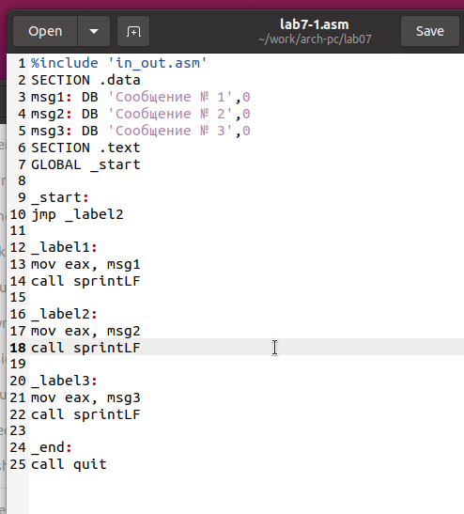

Рис. 1: Программа lab7-1.asm

Создал исполняемый файл и запустил его.

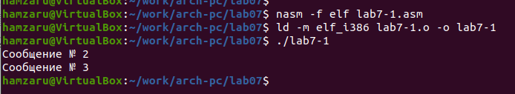

Рис. 2: Запуск программы lab7-1.asm

Инструкция jmp позволяет осуществлять переходы не только вперед но и назад. Изменим программу таким образом, чтобы она выводила сначала ‘Сообщение № 2’, потом ‘Сообщение № 1’ и завершала работу. Для этого в текст программы после вывода сообщения № 2 добавим инструкцию jmp с меткой _label1 (т.е. переход к инструкциям вывода сообщения № 1) и после вывода сообщения № 1 добавим инструкцию jmp с меткой _end (т.е. переход к инструкции call quit).

Изменил текст программы в соответствии с листингом 7.2.

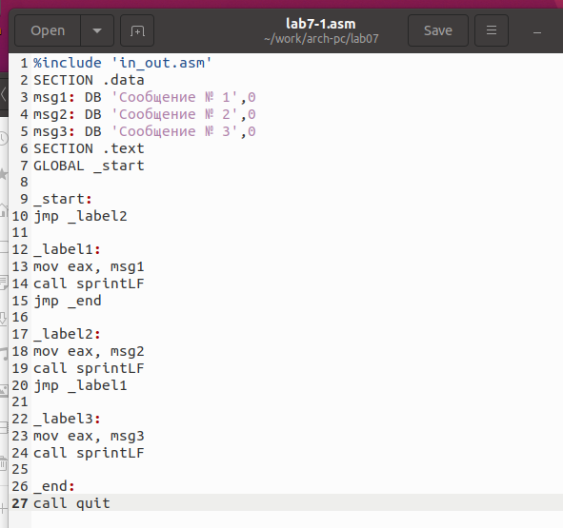

Рис. 3: Программа lab7-1.asm

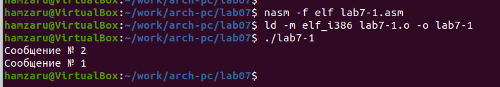

Рис. 4: Запуск программы lab7-1.asm

Изменил текст программы, изменив инструкции jmp, чтобы вывод программы был следующим:

Сообщение № 3  
Сообщение № 2  
Сообщение № 1

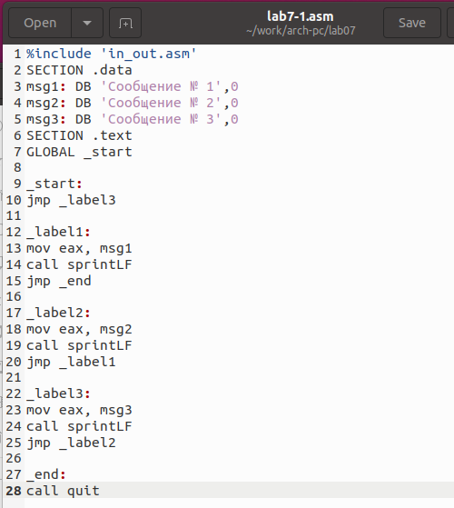

Рис. 5: Программа lab7-1.asm

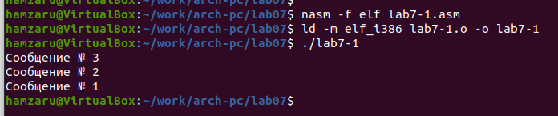

Рис. 6: Запуск программы lab7-1.asm

1. Использование инструкции jmp приводит к переходу в любом случае. Однако, часто при написании программ необходимо использовать условные переходы, т.е. переход должен происходить если выполнено какое-либо условие. В качестве примера рассмотрим программу, которая определяет и выводит на экран наибольшую из 3 целочисленных переменных: A,B и C. Значения для A и C задаются в программе, значение B вводиться с клавиатуры.

Создал исполняемый файл и проверил его работу для разных значений B.

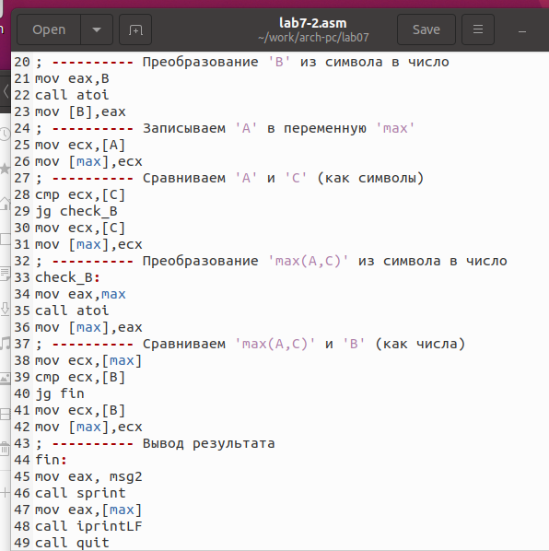

Рис. 7: Программа lab7-2.asm

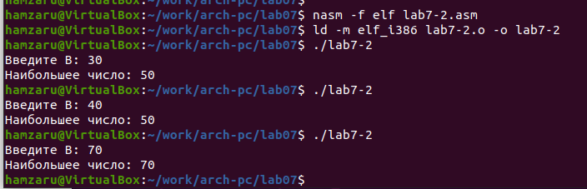

Рис. 8: Запуск программы lab7-2.asm

1. Обычно nasm создаёт в результате ассемблирования только объектный файл. Получить файл листинга можно, указав ключ -l и задав имя файла листинга в командной строке.

Создал файл листинга для программы из файла lab7-2.asm

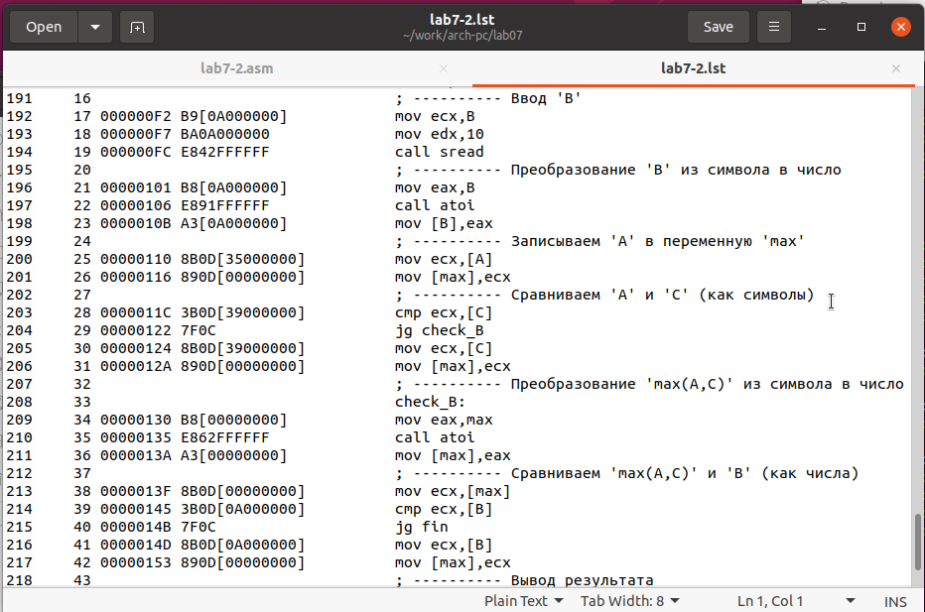

Рис. 9: Файл листинга lab7-2

Внимательно ознакомился с его форматом и содержимым. Подробно объясню содержимое трёх строк файла листинга по выбору.

строка 200

* 25 - номер строки
* 00000110 - адрес
* 8B0D[35000000] - машинный код
* mov ecx,[A] - код программы

строка 201

* 26 - номер строки
* 00000116 - адрес
* 890D[00000000] - машинный код
* mov [max],ecx - код программы

строка 203

* 28 - номер строки
* 0000011C - адрес
* 3B0D[39000000] - машинный код
* cmp ecx,[C] - код программы

Открыл файл с программой lab7-2.asm и в инструкции с двумя операндами удалил один операнд. Выполнил трансляцию с получением файла листинга.

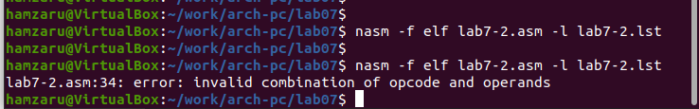

Рис. 10: Ошибка трансляции lab7-2

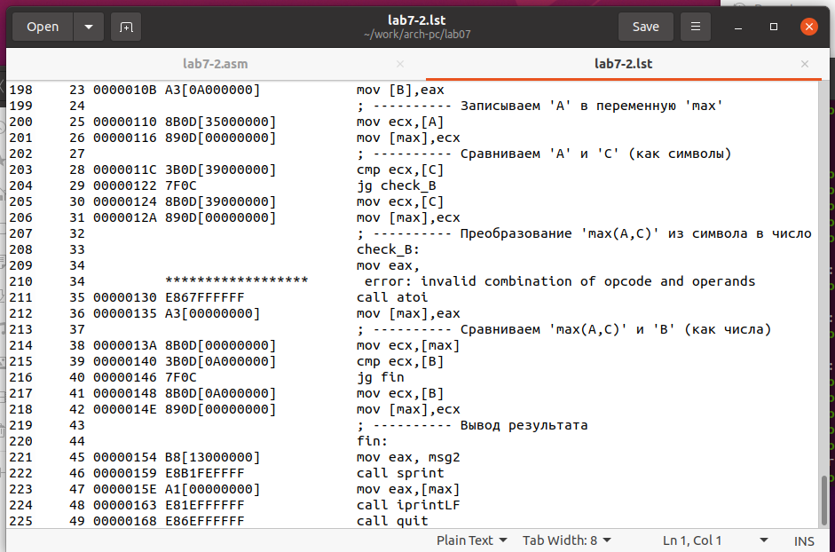

Рис. 11: Файл листинга с ошибкой lab7-2

Объектный файл не смог создаться из-за ошибки. Но получился листинг, где выделено место ошибки.

1. Напишите программу нахождения наименьшей из 3 целочисленных переменных a,b и c.  Значения переменных выбрать из табл. 7.5 в соответствии с вариантом, полученным при выполнении лабораторной работы № 6. Создайте исполняемый файл и проверьте его работу

для варианта 6 - 79,83,41

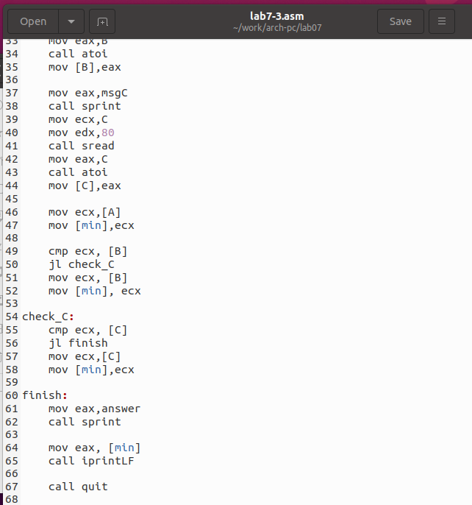

Рис. 12: Программа lab7-3.asm

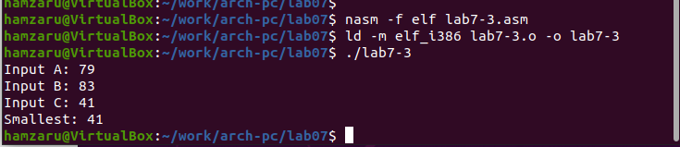

Рис. 13: Запуск программы lab7-3.asm

1. Напишите программу, которая для введенных с клавиатуры значений x и a вычисляет значение заданной функции f(x) и выводит результат вычислений. Вид функции f(x) выбрать из таблицы 7.6 вариантов заданий в соответствии с вариантом, полученным при выполнении лабораторной работы № 7. Создайте исполняемый файл и проверьте его работу для значений X и a из 7.6.

Для варианта 6:

$$\left\{\begin{matrix}x+a, & x=a \\ 5x, & x≠a\end{matrix}\right.$$

При (x = 2, a = 2) получается 4

При (x = 2, a = 1) получается 10

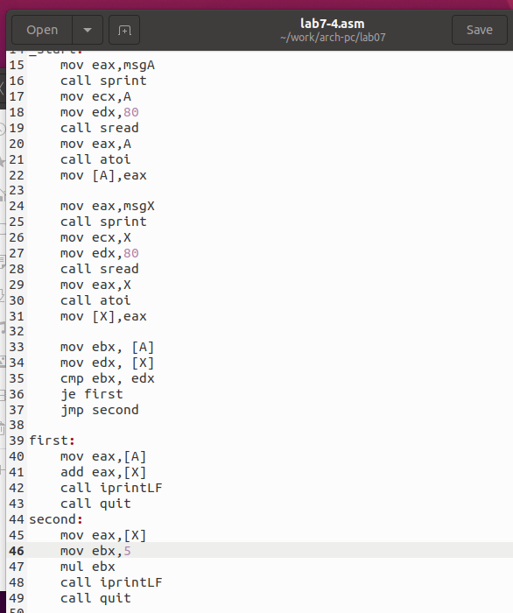

Рис. 14: Программа lab7-4.asm

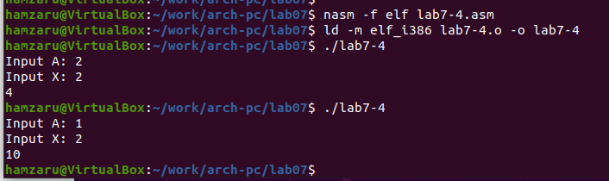

Рис. 15: Запуск программы lab7-4.asm

# 3 Выводы

Изучили команды условного и безусловного переходов, познакомились с фалом листинга.